Seminar für das Lehramt an Haupt-, Real-, Sek. und Gesamtschulen

Schriftliche Planung im Fach Deutsch

Unterrichtsbesuch Nr. 2 im Fach Deutsch

Lehramtsanwärterin:

Kernseminarleitung:
Fachseminarleitung Deutsch:
Ausbildungsschule:
Datum:
Unterrichtszeit:
Lerngruppe:
Lerngruppengröße:
Raum:
Schulleitung:
Ausbildungslehrerin:

Thema der Unterrichtsstunde:
Wie werden meine Gruselgeschichten so spannend wie die von Graf Schreckenstein? – Hinführung zur Verwendung beschreibender Adjektive innerhalb spannender Geschichten anhand der stilistischen Ausgestaltung eines Textes
Bezeichnung der zugehörigen Unterrichtsreihe:
Wir werden Gruselgeschichtenautoren! – Erarbeitung der Merkmale von Gruselgeschichten mit begleitender Wiederholung von allgemeinen sprachlichen Stilmitteln und Rechtschreibregeln

Inhaltsverzeichnis
1. Darstellung der Unterrichtsreihe 3
2. Schriftliche Planung der Unterrichtsstunde 5
2.1. Thema der Stunde mit didaktischem Schwerpunkt 5
2.2. Lernziele 5
2.3. Sachstrukturelle Überlegungen 6
2.4. Lehr- und Lernvoraussetzungen 6
2.5. Didaktische Entscheidungen 8
2.6. Methodische Entscheidungen 9
3. Verlaufsplan 10
4. Anhang 11

Darstellung der Unterrichtsreihe

Wir werden Gruselgeschichtenautoren! – Erarbeitung der Merkmale von Gruselgeschichten mit begleitender Wiederholung von allgemeinen sprachlichen Stilmitteln und Rechtschreibregeln

Unterrichtseinheit | Didaktischer Schwerpunkt mit angestrebtem Kompetenzzuwachs
Willkommen im Gruselkabinett! – Einführung in das Thema Gruselgeschichten mit motivationalem Einstieg in Form einer Lesestunde im gruselig ausgestalteten Keller der Schule (1h) | Die SuS lesen stimmlich betont und gemeinsam im Plenum verschiedene Gruselgeschichten. Sie erkennen die besondere Wirkung derer und können diese reflektiv beschreiben.
Wir basteln ein schauriges Grusel-Lapbook! – Schaffung einer Basis zur Dokumentation wichtigster Merkmale einer Gruselgeschichte in motivationaler Form (1h) | Die SuS basteln in Kleingruppen mithilfe einer Textanleitung den äußeren Rahmen eines Lapbooks und lernen dessen Nutzen als Lerndokumentation kennen. Außerdem entwickeln sie im Hinblick auf das Unterrichtsthema Ideen zur kreativen Gestaltung.
Wie bekomme ich andere dazu, meine Gruselgeschichte lesen zu wollen? – Erarbeitung von Merkmalen spannender Überschriften mithilfe der Zuordnung von spannenden und nicht-spannenden Überschriften zu ihren Textsorten (1h) | Die SuS ordnen in Gruppenarbeit Überschriften ihren Texten zu. Sie erkennen den Unterschied zwischen Überschriften klassischer Kurzgeschichten und Gruselgeschichten.
Wie werden meine Gruselgeschichten so spannend, wie die von Graf Schreckenstein? – Hinführung zur Verwendung beschreibender Adjektive innerhalb spannender Geschichten anhand der stilistischen Ausgestaltung eines Textes (1h) | Die SuS gestalten in Einzelarbeit eine Gruselgeschichte anhand von beschreibenden Adjektiven stilistisch aus. Sie wiederholen die Wortart des Adjektivs und erkennen die Signifikanz von beschreibenden Adjektiven als sprachliches Mittel in Gruselgeschichten.
Wir pimpen eine Gruselgeschichte! – Erarbeitung lebendiger Verben mit anschließender Textüberarbeitung anhand der stilistischen Ausgestaltung eines Kurztexts (1h) | Die SuS erarbeiten in Partnerarbeit treffende Verben zu den Wortfeldern „gehen“ und „sagen“, stellen diese im Plenum vor und sammeln sie in ihrem Lapbook. Sie gestalten zudem einen Kurztext stilistisch aus, indem sie die Wortfelder „gehen“ und „sagen“ durch lebendige Verben ersetzen.
Gruselige Wesen und Orte – Erarbeitung schauriger Wesen und Orte anhand des Wander-Brainstormings mit anschließender Erzählrunde mithilfe von Bildimpulsen (1h) | Die SuS tragen innerhalb des Wander-Brainstormings schriftlich gruselige Orte und Wesen zusammen, welche sie anschließend in ihr Lapbook übertragen. Sie nutzen die Impulse, um eigene Geschichten zu erfinden und tragen diese vor der Klasse vor.
Wir untersuchen eine Gruselgeschichte! – leitfragengestützte Untersuchung einer Gruselgeschichte auf ihre Merkmale (1h) | Die SuS untersuchen in Gruppenarbeit mithilfe von Aufgaben (Suchkarten) eine Gruselgeschichte. Sie werten diese im Hinblick auf die Merkmale einer Gruselgeschichte aus und setzen die Ergebnisse in Bezug zu dem bereits Erlernten.
Gefühle in Gruselgeschichten beschreiben und lebendig ausgestalten – Beschreibung von Gefühlsarten und deren Benennung mit anschließender Textarbeit unter diesem Gesichtspunkt (1h) | Die SuS beschreiben im Plenum anhand von Bildimpulsen verschiedene Gefühlsarten und benennen diese. Sie erhalten zudem den Hauptteil eines Gruseltextes, in den die SuS Textschnipsel mit Beschreibungen von Gefühlen passend (schriftlich) integrieren.
Wie baue ich meine Gruselgeschichte richtig auf? - Analyse und Auswertung verschiedener Gruselgeschichten im Hinblick auf die Einhaltung der Spannungskurve (1h) | Die SuS lernen den Aufbau einer Gruselgeschichte kennen. In Einzelarbeit untersuchen die SuS jeweils verschiedene Gruselgeschichten mit Hinblick auf die Spannungskurve und werten das Ergebnis reflektiv aus.
Was ist ein Satz? – Wiederholung allgemeiner Satzmerkmale anhand von Information und praktischer Anwendung innerhalb einer Bildergeschichte (2h) | Aus gegebenem Anlass wiederholen die SuS im Plenum Satzmerkmale und wenden diese in Einzelarbeit an, indem sie eine Bilder-Gruselgeschichte mit besonderem Augenmerk auf die Einhaltung der allgemeinen Satzstruktur, anfertigen.
Wir üben die Rechtschreibung! – Einübung von Regeln zu bestimmten Schreibweisen anhand von Zuordnungsaufgaben und Schreibtraining (4h) | Die SuS lernen Hilfen zur Identifikation bestimmter Schreibweisen von Wörtern kennen. Sie ordnen Wörter, die bildhaft dargestellt sind, mit dem neuen Wissen der richtigen Rechtschreibung zu.
Wann schreibe ich ein Wort klein und wann groß? – Wiederholung der Wortarten anhand verschiedener Aufgabenformate (1-2h) | Die SuS wiederholen die Wortarten mit besonderem Augenmerk auf die Groß- und Kleinschreibung im Plenum und führen themenspezifische Aufgaben in Einzelarbeit reflektierend aus.
Wir schreiben eine fehlerfreie Gruselgeschichte! – Verfassen einer Gruselgeschichte mit besonderem Augenmerk auf Rechtschreibung und Grammatik (1h) | Die SuS übertragen das erlernte Wissen auf die praktische Anwendung, indem sie in Einzelarbeit anhand von Bildimpulsen eine eigene Gruselgeschichte unter Berücksichtigung der stilistischen Merkmale einer Gruselgeschichte, aber auch der richtigen Rechtschreibung und Grammatik, verfassen.
Wir helfen uns gegenseitig, um gute Gruselgeschichtenautoren zu werden – Berichtigung der Gruselgeschichte anhand der zuvor getätigten gegenseitigen Fehlerkorrektur (1h) | Die SuS korrigieren im Austausch in Partnerarbeit die eigenen Gruselgeschichten und berichtigen diese.
Was macht ein Autor überhaupt genau? – Erarbeitung der verschiedenen Aufgabenbereiche eines Autors anhand von Leitfragen (1h) | Die SuS lesen im Plenum einen Informationstext über die Arbeit eines (Gruselgeschichten-) Autors und beschreiben anschließend anhand von Leitfragen zusammenfassend den Textinhalt.
Wir werden Gruselgeschichtenautoren! – Verfassen eigener Gruselgeschichten für ein gemeinsames Gruselbuch (2h) | Die SuS verfassen eine Gruselgeschichte für das gemeinsame Gruselbuch und werden selbst zu Autoren.
Klassenarbeit

Schriftliche Planung der Unterrichtsstunde

Thema der Stunde mit didaktischem Schwerpunkt

Thema:
Wie werden meine Gruselgeschichten so spannend, wie die von Graf Schreckenstein? – Hinführung zur Verwendung beschreibender Adjektive innerhalb spannender Geschichten anhand der stilistischen Ausgestaltung eines Textes

Didaktischer Schwerpunkt:
Die SuS gestalten in Einzelarbeit eine Gruselgeschichte anhand von attributiven Adjektiven stilistisch aus. Sie wiederholen die Wortart des Adjektivs und erkennen die Signifikanz von beschreibenden Adjektiven als sprachliches Mittel in Gruselgeschichten.

Lernziele

Lernziele (allgemein):
Die SchülerInnen…
… sind in der Lage ein Adjektiv zu erkennen, zu benennen und dessen Merkmale zu beschreiben.
… sind in der Lage die Wirkung von attributiven Adjektiven in spannenden Texten zu beschreiben.
Differenzierte Lernziele:
★ ★ ★
…sind in der Lage attributive Adjektive aus eigener Erarbeitung in passende Textstellen zu integrieren.
… sind in der Lage eine Gruselgeschichte mit treffenden Adjektiven stilistisch auszugestalten.
★ ★
… sind in der Lage attributive Adjektive aus einem Worteimer in passende Textstellen zu integrieren.
…sind in der Lage mithilfe einer Adjektivsammlung Gruselgeschichten stilistisch auszugestalten.
★
… sind in der Lage attributive Adjektive aus einem Worteimer an einer richtigen, von den zur Auswahl gestellten passenden Textstellen, zu integrieren. (Minimalziel)

Sachstrukturelle Überlegungen

Das Adjektiv ist eine Wortart, welche die Beschaffenheit eines konkreten Dinges, einer abstrakten Sache, eines Vorganges oder eines Zustandes beschreibt. Adjektive können attributiv, prädikativ und adverbial verwendet werden, wobei das Augenmerk in der gezeigten Stunde auf dem attributiven Adjektiv liegt. Adjektive, welche im Attributiv stehen, werden in der Regel flektiert. In Abgrenzung zu anderen Wortarten können Adjektive dekliniert und gesteigert werden. Ein Geschlecht besitzen sie hingegen nicht. Endungen des deklinierten Adjektivs werden bestimmt vom Artikel, der vor ihm steht, und von Genus, Numerus und Kasus des Substantivs, das nach ihm steht. Man unterscheidet schwache Adjektivdeklinationen und starke Adjektivdeklinationen, wobei es in Ausnahmefällen auch gemischte Adjektivdeklinationen gibt. Ihre Verwendung hängt davon ab, ob der Artikel vor dem Adjektiv ein Kasus-Signal hat oder nicht. Semantisch betrachtet können Adjektive unterschiedlich eingeteilt werden. Wir beschäftigen uns in der gezeigten Stunde primär mit den qualifizierenden Adjektiven, auch Eigenschaftswörter genannt. Adjektive werden im Deutschen kleingeschrieben. Ausnahmen dieser Regel gelten für Satzanfänge, substantivierte Adjektive, Bestandteile von Eigennamen oder Titeln oder fachsprachlichen Bezeichnungen.
Gruselgeschichten nutzen das attributive Adjektiv als stilistisches Mittel der anschaulichen Vermittlung von Textinhalten, zur Spannungssteigerung und zur Interessenweckung.

Lehr- und Lernvoraussetzungen

Die Klasse --- setzt sich aus - Schülern und - Schülerinnen zusammen. Deutsch wird in Klasse 6 fünfstündig unterrichtet. Seit Beginn des Schuljahres wurde mir die Klasse übertragen. Vier Unterrichtsstunden unterrichte ich selbstständig. Eine Stunde dient dem Deutsch-Förderunterricht und wird von der Klassenlehrerin übernommen.
Beobachtung | Konsequenzen für den Unterricht
Besonderheiten
Die Klasse besitzt einen hohen Anteil an auffälligen SuS, welche durch individuelle Maßnahmen in ihren Bedürfnissen gestützt werden. --- ist Autist (Asperger) und besitzt zudem den Förderschwerpunkt SQ. Er verfügt über eine ausgezeichnete Auffassungsgabe und kann als sehr leistungsstark bezeichnet werden. Er hat jedoch starke sprachliche Probleme in Bezug auf seinen Sprachausdruck, sodass ich manchmal auf die Hilfe seiner Inklusionshelferin angewiesen bin, die mir beim Verständnis hilft.  ----- verfügt über geringe Fähigkeiten, Situationen, besonders auf zwischenmenschlicher Ebene, zu deuten. Deshalb reagiert er auf Rückfragen, besonders auf seine Person bezogen, eher pampig und verständnislos.  ------ kann als sehr auffälliger Schüler bezeichnet werden, der immer wieder, durch Störung des Unterrichts oder seiner Mitschüler, auffällt. ---hat einen hohen Bewegungsdrang, sucht häufig die Aufmerksamkeit des Lehrers und der Mitschüler und zeigt nur geringe Motivation bei der Mitarbeit.  ---- hat den Förderschwerpunkt ES, was sich besonders darin äußert, dass er Beiträge nicht wortlos zurückhalten kann und häufig in die Klasse ruft.  ---- ist meine aktuelle Assistenz. Er hat besondere Rechte, aber auch besondere Pflichten, die in dieser zeitlich begrenzten Rolle zu begründen sind.  Insgesamt besteht ein gutes Verhältnis zwischen mir und der Klasse. Regeln werden nach einmaliger Erinnerung meist eingehalten. | Frau ---- (Inklusionshelferin) hilft mir beim Verständnis.  Da dies auf den Autismus zurückzuführen ist, wird hier nicht sanktioniert, sondern es wird erklärend auf ihn eingewirkt. Hierfür steht vor allem seine Inklusionsbetreuerin Frau----- permanent zur Verfügung.  Maßnahmen, bei denen ------ wertschätzend in den Unterricht eingebunden wird, haben großen Erfolg gezeigt. --- ist aktuell „Assistent von Frau----“ und zeigt sich in völlig veränderter Weise (motiviert, arbeitswillig, konzentriert). Kommt es zu akuten Störfällen, wird ---- zunächst verwarnt und dann in das Lernbüro zur einzelbetreuten Weiterarbeit geschickt. (Schulkonzept)  Ich erinnere ----, dass nicht in die Klasse gerufen werden darf.  --- hat die ausdrückliche Erlaubnis sich vorne bei mir aufzuhalten, anderen Kindern zu helfen und auch unaufgefordert im Klassenraum herumzulaufen, solange dies der Ruhe und Ordnung im Klassenraum dient. Er bearbeitet Aufgaben wie alle anderen, darf hier aber kurz pausieren, sofern er eine an seine Assistenz angelehnte Aufgabe erfüllen soll.---- erfährt durch die Assistenz eine besondere Art der Wertschätzung und Anerkennung. Ihm wird ein hohes Maß an Verantwortung übertragen, welche ----- in seiner persönlichen Entwicklung und Motivation unterstützen sollen.  Sollte es zu erheblichen Störungen kommen, wende ich eine zuvor ritualisierte Regel an. Ich verwarne zweimal. Einmal nonverbal und einmal verbal. Führen diese Verwarnungen nicht zu einer Verbesserung des Verhaltens, müssen die SuS zur Weiterarbeit und zur Reflexion des eigenen Verhaltens ins Lernstudio. (Schulkonzept)
Leistungsvermögen/ Differenzierung
Die Klasse 6a ist insgesamt als sehr leistungsschwach zu bezeichnen. Die Lerngruppe ist nur teilweise in der Lage, Aufgaben selbstständig zu lösen. Die Motivation der SuS muss differenziert betrachtet werden. Besonders ---- und ---- haben häufig Schwierigkeiten mit Aufgaben zu beginnen oder aktiv am Unterricht teilzunehmen. ---- beteiligt sich zudem nur nonverbal am Unterricht und leistet kaum verbale Unterrichtsbeiträge. ---- führt Aufgaben nicht gewissenhaft aus, was sich auf die Qualität ihrer Ergebnisse auswirkt.  ------ erhält grundsätzlich einen reduzierten Arbeitsauftrag. Der Nachteilsausgleich gilt für alle Fächer aufgrund seines Autismus. | Aufgaben müssen stets differenziert werden. Differenzierung findet durch die bereitgestellten Adjektivspeicher und differenzierte Arbeitsblätter statt. Auch das Lerntempo muss differenziert betrachtet werden. Hierfür wird ein Lerntempoduett ausgeführt in Form von Bushaltestellen, an denen sich SuS zum Abgleich ihrer Ergebnisse treffen. Zudem steht eine didaktische Reserve bereit.  Der Aufgabenumfang wird um jeweils 1/3 verringert.
Vorwissen
Die Wortart „Adjektive“ ist den SuS bereits aus der Grundschule bekannt, jedoch nicht im Zusammenhang mit dem Verfassen spannender Texte. Bei Übernahme der Klasse zeigte sich, dass die Vorkenntnisse der SuS in Bezug auf die Wortarten als gering bezeichnet werden können. | Aufgrund der geringen Vorkenntnisse werden elementare Aspekte wiederholt. Dies ist für die Weiterarbeit notwendig.
Lernklima/ Sozialverhalten
Das Lernklima ist überwiegend positiv. Die SuS helfen sich unter Freunden gegenseitig. Leider werden dabei immer wieder SuS ausgeschlossen. ---- wird seit längerer Zeit durch die Klasse ausgeschlossen. Unterrichtsstörungen sind durch einzelne SuS häufiger ein Problem, können aber bei Auftreten schnell gelöst werden. | Frau ---- und ich haben stets ein Auge auf den Ausschluss von Isabelle.  Unterrichtsstörungen werden nicht toleriert und es wird je nach Verstoß und Fall mit Sanktionen reagiert.
Arbeitsform/ Methoden
Einzel- und Plenumsarbeit ist den SuS bekannt. Das Lerntempoduett haben die SuS erst zu Beginn der Unterrichtsreihe kennengelernt und soll in dieser Unterrichtseinheit weiter eingeübt werden. | Das Lerntempoduett muss weiterhin eingeübt werden. Es kann vorkommen, dass die SuS diesbezüglich Rückfragen haben.
Materielle und organisatorische Gegebenheiten
Für den Anfangsimpuls werden ein Beamer und ein Laptop benötigt. | Sollte es zu technischen Schwierigkeiten kommen, liegen die Texte in gedruckter Form vor.
Didaktische Reserve
Die SuS benötigen häufig unterschiedlich viel Zeit bei der Bearbeitung der Aufgaben. | Die SuS dürfen bereits in der Stunde mit den Hausaufgaben beginnen und die Gruselgeschichte zu Ende schreiben.

Didaktische Entscheidungen

Das Thema „Gruselgeschichten“ kann dem Inhaltsfeld „literarische Texte“ des Kernlehrplans der Hauptschule für Deutsch im Rahmen der Doppeljahrgangsstufe 5/6 zugeordnet werden. Die Thematik bedient neben dem Kompetenzbereich Rezeption, auch den Bereich Produktion. Die SuS üben in dieser Unterrichtsreihe das Verfassen, das Umschreiben und Fortsetzen von Textmustern ein. Beabsichtigt wird daher eine Lernerfolgsüberprüfung im Rahmen des Aufgabentyps 6 „Produktionsorientiertes Schreiben“.
Um ein binnendifferenziertes Lernen zu gewährleisten, sind die Aufgabenstellungen und Methoden der Unterrichtsreihe an der Förderung und Forderung der Lernenden orientiert. Insbesondere in der heutigen Unterrichtseinheit erfahren die SuS aufgrund ihrer Heterogenität innerhalb des Klassenverbandes eine Differenzierung im Rahmen unterschiedlicher Schwierigkeitsstufen des Arbeitsmaterials und einer verfügbaren Hilfestellung in Form des Wortspeichers. Aufgrund unterschiedlicher Lerntempi wird das Lerntempoduett als Methode angewandt.
Die dargestellte Unterrichtseinheit kann als schülerorientiert bezeichnet werden, da die SuS großes Interesse an spannend dargestellten Unterhaltungsformen haben und weil sie diese auch aus ihrem alltäglichen Unterhaltungsumfeld kennen. Die Unterrichtseinheit nutzt bekannte Schemata aus der Alltagsunterhaltung, um diese literarische in Unterhaltungsformen zu lenken und damit die Lesefreude der SuS zu entfachen. Durch ansprechendes Material und Interessenweckung durch geheimnisvolle Geschichten, wird die Motivation der Schüler gesteigert. Die Übersichtlichkeit gestellter Aufgaben und der Sammlung von Gelerntem im Lapbook und auf Plakaten, macht das Thema für die SuS besonders zugänglich.
Die gezeigte Unterrichtseinheit stützt sich auf die Thematik der Unterrichtsreihe und ist deshalb als exemplarisch zu betrachten.
Die SuS werden unter Hilfestellung voraussichtlich in der Lage sein im Rahmen des Unterrichtseinstiegs Vorschläge zu formulieren, um den „langweiligen“ Text zu verbessern. Voraussichtlich werden die SuS jedoch nicht in der Lage sein die gewünschte Veränderung bezeichnend auszudrücken, vielmehr werden Beispiele genannt werden. Hier besteht der Anspruch, dass die SuS sich von dem Erklären der gewünschten Veränderung zur konkreten Bezeichnung hinbewegen. Beim Sammeln der Eigenschaften eines Adjektivs werden die SuS voraussichtlich keine Probleme haben. Dieser Aspekt der Unterrichtseinheit dient primär der Wiederholung und einem „ins Gedächtnis rufen“, da die SuS häufig Fehler in der Groß- und Kleinschreibung machen. Bei der Aufgabenstellung innerhalb der Erarbeitungsphase wird es wahrscheinlich keine oder nur wenige Probleme geben. Das Aufgabenformat dient der exemplarischen Darstellung der Wirkung von Adjektiven in spannenden Textformen. Sollten Schwierigkeiten auftreten, stehe ich helfend zur Seite. Diese Form der Hilfestellung reicht im Rahmen dieser Unterrichtseinheit aus.

Methodische Entscheidungen

Der Unterrichtseinstieg dient der Darstellung der Signifikanz von attributiven Adjektiven in spannenden Textformen. Der direkte Vergleich zwischen einem Text mit beschreibenden Adjektiven und einem ohne, sorgt für eine Erkenntnis bei den SuS durch gesteuerten Impuls. Der Unterrichtseinstieg leitet nicht nur zum Thema der Unterrichtsstunde hin, sondern beinhaltet dieses sogar. Alle Phasen greifen ineinander und bilden einen gemeinsamen Rahmen. Die Einzelarbeit als Sozialform innerhalb der Arbeitsphase wurde ausgewählt, da die SuS eigene Ideen in Geschichten einfließen lassen sollen und darüber hinaus auch als heterogen zu betrachten sind. So können alle SuS ihrem Lerntempo und ihrer Leistung entsprechend an den Aufgaben arbeiten. Die Plenumsarbeit dient dem schnellen Austausch von Erkenntnissen, von denen die SuS gegenseitig profitieren. Der Einsatz der Power-Point Präsentation während der Plenumsarbeit lässt sich darin begründen, dass so ansprechenderes Bildmaterial verwendet werden kann, als dieses an der Tafel möglich wäre. Zudem können Texte so schnell verglichen und Adjektive farblich klar abgegrenzt deutlich einfacher und schneller dargestellt werden. So wird kostbare Unterrichtszeit eingespart und die SuS durch die Aufmachung deutlich stärker angesprochen.
Die Lernergebnisse werden am Ende der Unterrichtseinheit in Form des Zusammentragens innerhalb des Plenums ausgewertet. So können die SuS eigene Ergebnisse abgleichen und sichern. Auch der Lernzuwachs der Unterrichtsstunde kann so überprüft werden. Die abschließende Hausaufgabe dient als Grundlage für die weitere Unterrichtsstunde.

Verlaufsplan

 | Unterrichtsphasen | Sachinhalte | Methodische/ didaktische Hinweise | Medien/Materialien | Sozialform | Zeit
A | Einstieg  Ankommen und Einstimmen | Begrüßung, Energizer | Zum Wachwerden und um die Konzentration zu aktivieren, SuS morgens meist noch müde | - | Plenum | 3 min
V | Kollektive Inputphase  Vorwissen aktivieren | - LAA zeigt den SuS Textimpuls „Gruselgeschichte ohne Adjektive“  - Gemeinsames Lesen  - LAA erfragt Meinungen und Eindrücke  - LAA zeigt Text mit Adjektiven  - Gemeinsames Lesen  - Feststellung der Veränderung (Fazit) | Deutlichmachung der Signifikanz attributiver Adjektive in spannenden Textsorten durch Impuls mit anschließender Gegenüberstellung des gleichen Textes mit und ohne beschreibende Adjektive | Laptop, Beamer, Power Point Präsentation (2 Texte) | Plenum | 10 min
 | Gelenkstelle | Überleitung zur Wortart „Adjektive“ |  | Ausschalten des Beamers | Plenum | 1 min
I | Informieren | - LAA erfragt Vorwissen zu Adjektiven  - Gemeinsames Zusammentragen der Merkmale von Adjektiven (Wdh.)  - Plakat wird in der Klasse aufgehangen  - LAA erklärt SuS Arbeitsauftrag und teilt AB aus + weist auf Adjektivspeicher hin | SuS haben starke Probleme bei der Unterscheidung von Wortarten, gemeinsame Wiederholung deshalb zielführend  Differenziertes Material aufgrund von Heterogenität | Plakat, Tafel | Plenum | 8 min
 | Gelenkstelle | Beginn der Arbeitsphase |  |  |  | 1 min
V | Arbeitsphase  Verarbeiten | SuS beginnen mit der Arbeitsphase. LAA steht für Rückfragen bereit. | SuS lesen Arbeitsauftrag noch einmal schriftlich durch und führen diesen aus. | Arbeitsblatt, Adjektivspeicher | Einzelarbeit | 10 min
 | Gelenkstelle | Beendigung der Arbeitsphase |  |  |  | 2 min
A | Schlussphase  Auswerten | - Zusammentragen einiger Ergebnisse  - Sammeln von Adjektiven im Wortspeicher  - Hausaufgabe  - Schlussreflexion | SuS lesen Ergebnisse vor und geben sich ggf. gegenseitig Vorschläge zur Verbesserung  Schlussreflexion bietet Raum für Feedback, Problemerläuterungen und dem Zusammenfassen des Gelernten. | Arbeitsblatt | Plenum | 10 min

Anhang

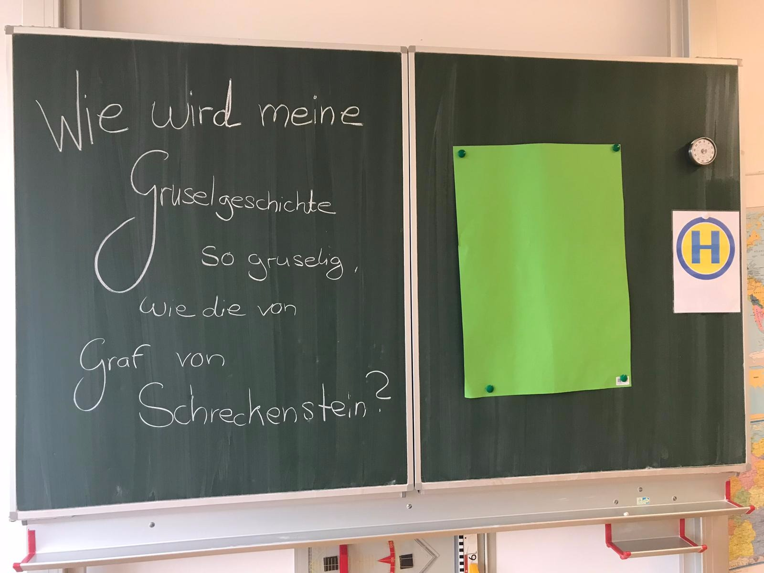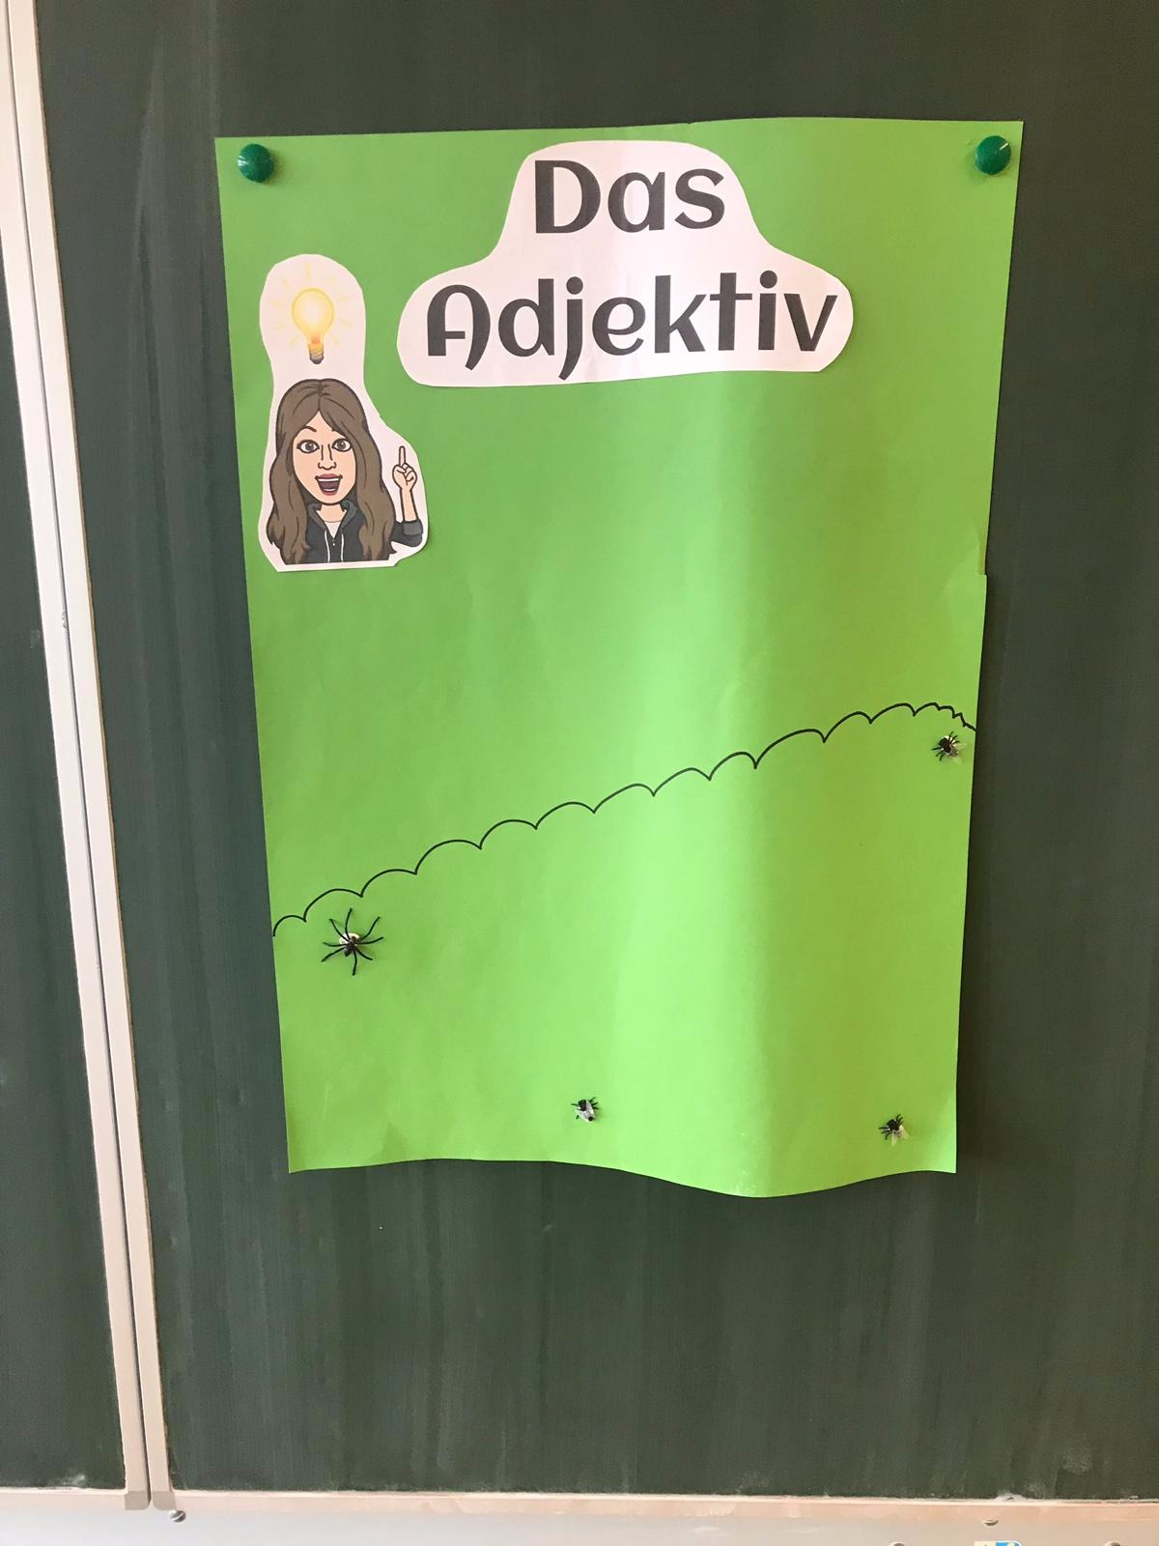
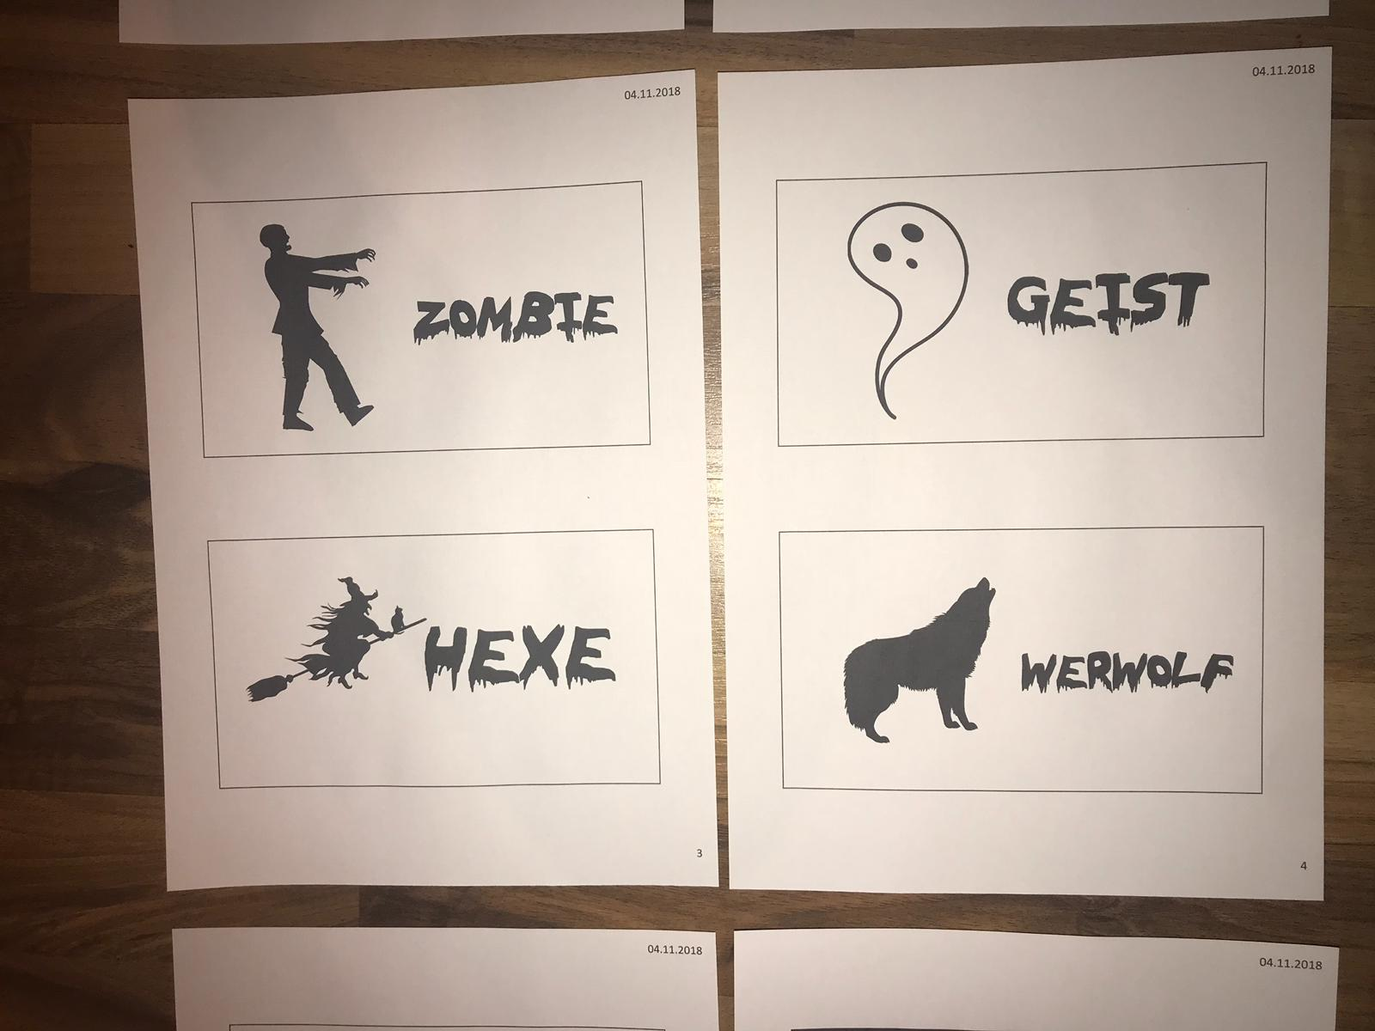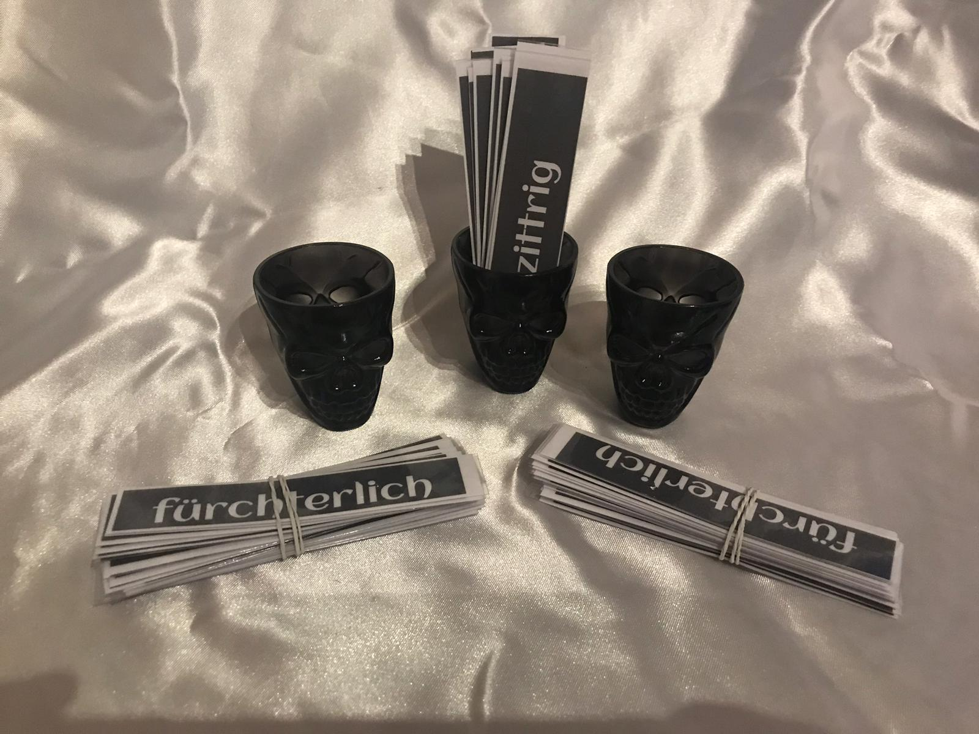

Duden: Grammatik. Band 4.
Vgl. Kernlehrplan für die Hauptschule in NRW, Deutsch. 2011, S. 9ff.
Scholz, Ingvelde: Das heterogene Klassenzimmer. Differenziert unterrichten. Göttingen, 2016. S. 65.
Scharper, Carolin: Werkzeugkoffer Pädagogisches Handeln. Göttingen, 2017. S. 297.
Scharper, Carolin: Werkzeugkoffer Pädagogisches Handeln. Göttingen, 2017. S. 126.

